2023年11月7日

践行绿色循环，
汉高携手中国包装联合会助力可持续包装生态

中国上海讯 – 2023年11 月 7 日，由中国包装联合会主办，中国包装联合会循环经济专业委员会承办的“绿色包装循环中国行”汉高站授牌仪式在第六届中国国际进口博览会（“进博会”）汉高展台上成功举行。活动现场，中国包装联合会会长李华将寓意“循环经济可持续发展理念”的火炬传递给汉高大中华区总裁荣杰博士（Dr. Rajat Agarwal），并向其授牌，双方携手共同推进包装行业绿色低碳可持续发展。

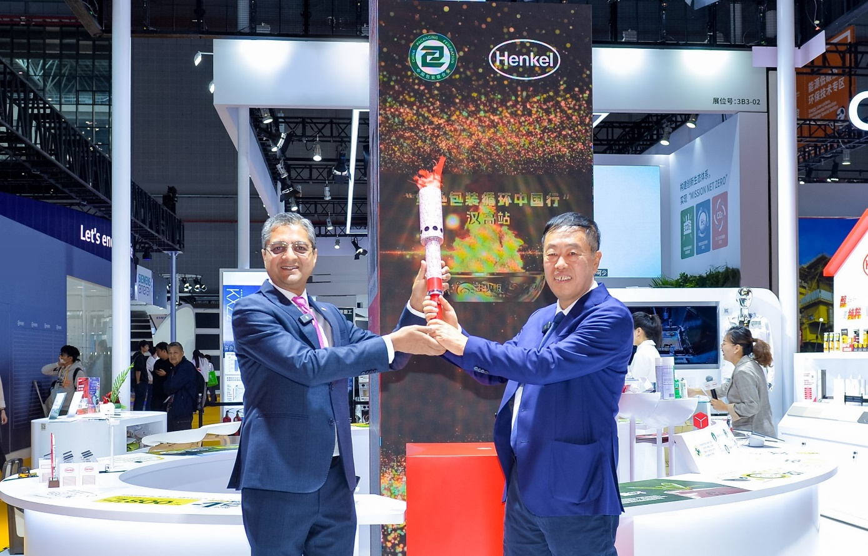
汉高大中华区总裁荣杰和中国包装联合会会长李华共同举起火炬

围绕包装产品的绿色设计、易回收、易再生，“绿色包装循环中国行” 深入包装设计、包装原材料及包装产品的生产制造，包装的回收及再利用等产业链关键环节，旨在提升产业链上下游循环经济意识，加快构建绿色包装发展体系。作为该项活动的第二站，汉高以提高粘合剂以及包装材料的可持续性为战略使命，聚焦CO₂/节能与轻量化、循环经济、健康与安全等三大维度，致力于通过绿色可持续的解决方案在满足应用功能性基础上助力不同类型包装材料更加易于回收，同时提升回收价值，推动包装产业绿色低碳转型。

“双碳战略目标下，包装作为国民经济发展中的支柱产业肩负着节能减碳的重要责任。”中国包装联合会会长李华表示，“打造循环包装系统对推动行业绿色低碳转型有着重要意义，通过‘绿色包装循环中国行’，我们希望将绿色包装循环理念传递到全产业链的各个企业，共同推动中国包装行业循环再利用发展。”

“正如今年汉高在进博会的主题‘汉动未来，高新永续’所示，可持续发展与汉高的业务战略密不可分。汉高致力于到2030年实现生产运营中的气候正效益，这与中国制定的双碳战略目标不谋而合。”汉高大中华区总裁荣杰表示，“我们与中国包装联合会的合作证明了我们对推进可持续发展的共同承诺，同时也热切期待与所有合作伙伴和同行携手合作，共同追求更加可持续和繁荣的未来。”

创新解决方案，驱动包装行业绿色转型

粘合剂通常仅占包装产品总重5%，但却对包材性能及循环价值起到关键作用。作为包装应用粘合剂专家，汉高针对软包装和纸质包装等不同包装类型推出了涂层及粘合剂可持续解决方案，全面推动包装产业循环利用。

在软塑包装领域，单一材质包装设计凭借易于回收的特点已成为塑料包装循环经济发展的关键路径。对此，汉高推出了一系列涂层及粘合剂解决方案，可广泛应用于不同基材单一材质包装袋，帮助其更加易于回收，减少用料与碳排放，同时满足不同应用需求。

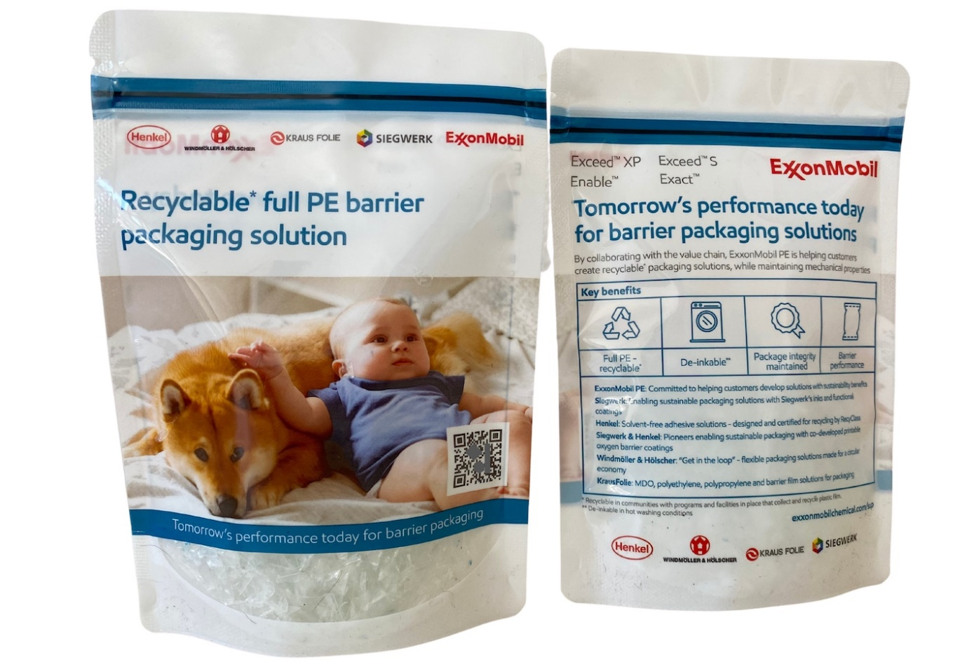
汉高单一材质高阻隔包装解决方案

针对单一材质高阻隔包装，汉高LOCTITE®LIOFOL BC系列阻隔涂层具备优异的氧气阻隔性，可替代铝箔，适用于BOPET、OPP、PE、AlOx等广泛基材，支持透明化设计，在延长产品保质期基础上实现轻量化，同时助力提升回收价值，减少碳足迹。LOCTITE®LIOFOL RE系列粘合剂经RecyClass可回收认证，具备良好的机械回收性能，可完全兼容PE回收，同时满足基础功能性需求和安全性要求。另一款LOCTITE LIOFOL CS系列冷封涂层在助力塑料包装单一材质回收利用的基础上，还能使包装材料与内容物保持最小间隔，可有效节约能源，减少塑料使用，同时满足产品安全法规要求。

此外，纸质包装也面临着回收难的问题。以往，传统纸杯会覆盖一层PE淋膜以达到防水防油的效果，但因其与纸质基材难以分离，也不可降解或再浆，使得纸杯难以回收。对此，汉高依托自主研发的EPIX®技术，专为纸基包装开发了一系列高效能、可持续的粘合剂与涂层产品，具有可再造浆、易回收的显著优势，帮助纸杯被直接回收，既简化工序、节约能耗，又有助于形成绿色循环闭环。目前EPIX®技术已经广泛应用于餐饮纸包装、纸吸管、纸制餐具、快递包装袋等日常使用场景中。

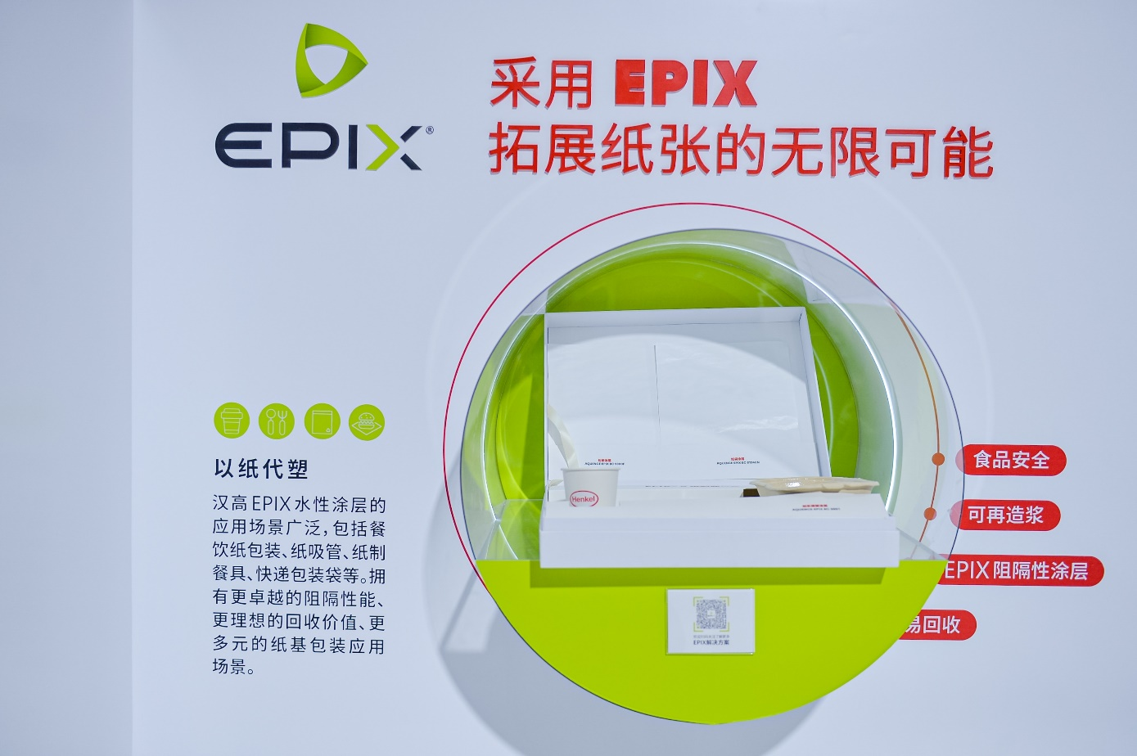
汉高EPIX®创新技术解决方案

例如在电商物流包装领域，汉高借助EPIX®创新技术解决方案推出可回收缓冲快递纸袋，在满足防撞、防摔、防震等功能性基础上，可实现更低的综合成本、更高的包装效率和更加轻量化，并且可达到近似纸箱的纤维回收率，预计每年为超过10亿个电商快件提供安心保护，助力电商包装循环利用。

作为可持续发展的积极践行者，提升回收循环价值深深植根于汉高的产品设计与生产中。未来，汉高将继续以创新驱动可持续发展，以更环保的产品组合赋能产业绿色转型，以更广泛的交流共创深化产业链合作，携手中国包装联合会以及所有行业合作伙伴共同加速包装行业实现绿色未来。

关于汉高

汉高凭借其品牌、创新和技术，在全球工业和消费品领域中拥有领先的市场地位。汉高粘合剂技术业务部是全球粘合剂、密封剂和功能性涂层市场的领导者。汉高消费品牌在各国市场和众多应用领域中具有领先地位，在头发护理、洗涤剂及家用护理领域尤为突出。乐泰（Loctite）、宝莹（Persil）和施华蔻（Schwarzkopf）是公司的三大核心品牌。2022财年，汉高实现销售额逾220亿欧元，调整后营业利润达23亿欧元左右。汉高的优先股已列入德国DAX指数。可持续发展在汉高有着悠久的传统，公司确立有明晰的可持续发展战略和具体目标。汉高成立于1876年，如今，汉高在全球范围内约有5万名员工，在强大的企业文化、共同的价值观与企业目标“Pioneers at heart for the good of generations”的引领下，融合为一支多元化的团队。更多资讯，敬请访问 www.henkel.com

媒体联系人

姓名：Irene Pan
电话：+86 21 2891 8811
邮箱：irene.pan@henkel.com

姓名：Liki Qin
电话：+86 21 2891 4386
邮箱：liki.qin@henkel.com

